**Sonuçla****r**

### Önemli Çıkarımlar

Yazılım geliştirmenin dinamik alanında, projelerden, teknolojik ilerlemelerden veya kapsamlı öğrenme dönemlerinden temel dersleri yakalamak, sürekli iyileştirme ve başarı için çok önemlidir. Bu içgörüler, bir

Gelecekteki projelere rehberlik etmek ve yenilikçiliği teşvik etmek için temel. Aşağıda, çeşitli yazılım geliştirme alanlarında uygulanabilecek kritik dersleri ve uygulanabilir stratejileri tartışıyoruz.

#### Çevik Metodolojileri Benimseyin

**Esneklik ve Duyarlılık:** Çevik metodolojiler, uyarlanabilirliği ve değişime yanıt verebilirliği teşvik ederek yazılım geliştirmeyi önemli ölçüde şekillendirmiştir. Temel bilgiler arasında esnek planlamayı benimsemenin faydaları, paydaş geri bildiriminin önemi ve sürekli iyileştirmelere olanak tanıyan yinelemeli sürümlerin etkinliği yer almaktadır.

**Pratik Uygulama:** Scrum veya Kanban gibi çevik çerçevelerin uygulanması, ilerlemeyi izlemek ve iş akışlarını dinamik olarak uyarlamak için görsel görev panolarını kullanarak proje yönetimini dönüştürebilir, verimlilik ve netlik sağlayabilir.

#### Kullanıcı Merkezli Tasarıma Öncelik Verin

**Kullanıcı Deneyimine Odaklanın:** Kullanıcı deneyimi (UX) ve kullanıcı arayüzü (UI), bir yazılım ürününün günümüz pazarındaki başarısının önemli belirleyicileridir. Son kullanıcılarda yankı uyandıran tasarıma öncelik vermenin memnuniyeti önemli ölçüde artırdığı ve katılımı teşvik ettiği hayati bir derstir.

**Tasarım Teknikleri:** Düzenli kullanıcı testi oturumları ve A/B testi gibi yinelemeli tasarım süreçleri kullanmak arayüzlerin iyileştirilmesine yardımcı olur. Figma veya InVision gibi araçlar, nihai ürünü yansıtan yüksek sadakatli tasarımlar ve prototipler sağlayarak bu faaliyetleri destekler.

#### Kalite Güvencesine Yatırım Yapın

**Kapsamlı Test:** Güçlü test protokolleri oluşturmak yazılım geliştirmede vazgeçilmez bir uygulamadır. Buradaki içgörü açıktır: titiz testler üretimde daha az hataya ve daha kaliteli kullanıcı deneyimlerine yol açar.

**Test Örneği:** Basit bir JavaScript fonksiyonunu test etmek için Jest kullanarak bir birim testinin nasıl yapılandırılabileceğine dair bir örnek:



Bu örnek, güvenilirliği sağlamak için temel işlevselliği test etmenin önemini

vurgulamaktadır.

#### Sürekli Entegrasyon ve Sürekli Dağıtım (CI/CD)

**Geliştirme Sürecinde Verimlilik:** CI/CD uygulamaları, yazılım geliştirmenin inşa aşamasından test aşamasına ve dağıtım aşamasına kadar olan aşamalarını otomatikleştirmek için gereklidir. Bu yöntemler üretkenliği artırır, hataları en aza indirir ve daha hızlı ürün yinelemelerini kolaylaştırır.

**CI/CD Uygulama Örneği:** Jenkins gibi bir araç kullanmak görevleri otomatikleştirir ve yeni kod değişikliklerinin mevcut kodla iyi bir şekilde entegre olmasını sağlar. İşte temel bir Jenkins boru hattı kurulumu:

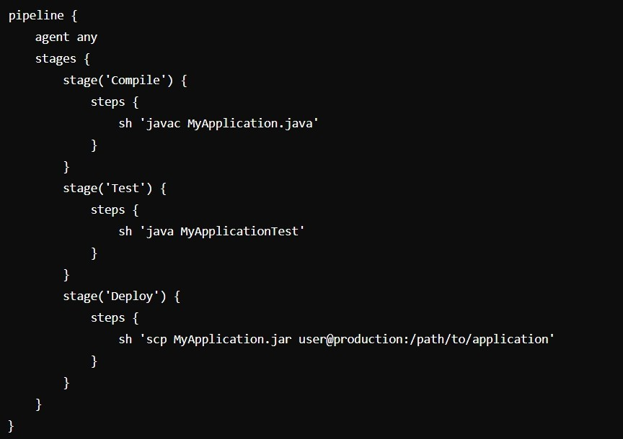

Bu komut dosyası, bir uygulamanın derlenmesi, test edilmesi ve dağıtılması için otomatik bir süreci göstermekte ve Jenkins'in geliştirme iş akışlarını kolaylaştırmadaki faydasını ortaya koymaktadır.

#### Veriye Dayalı Kararlar

**Analitiklerden Yararlanma:** Veri analitiğini geliştirme süreçlerine dahil etmek, daha bilinçli karar verme ve optimize edilmiş özellik geliştirmeleri sağlar. Kullanıcı etkileşimlerinin ve sistem performans metriklerinin analiz edilmesi, geliştirmenin yönünü şekillendirebilecek kritik geri bildirimler sağlar.

**Uygulama Stratejisi:** Google Analytics veya Firebase gibi araçlar, kullanıcı davranışı ve uygulama performansı hakkında içgörüler sağlayarak ekiplerin hem başarılı özellikleri hem de iyileştirilmesi gereken alanları belirlemesine olanak tanır.

#### Proaktif Güvenlik Önlemleri

**Başlangıçtan İtibaren Güvenlik:** Geliştirme sürecinin başından itibaren güvenliğin entegre edilmesi esastır. Etkili güvenlik uygulamaları güvenlik açıklarını önler ve kullanıcı verilerini korur, böylece güven ve uyumluluğu sürdürür.

**Güvenlik Uygulamaları:** Güvenli kodlama uygulamalarının benimsenmesi, düzenli güvenlik denetimlerinin gerçekleştirilmesi ve şifreleme yöntemlerinin kullanılması verilerin korunması için çok önemlidir. Güvenli iletişim için SSL/TLS uygulamak ve beklemede şifreleme kullanmak hassas bilgilerin korunmasını sağlar.

#### Sonuç

Modern yazılım geliştirmeden alınan temel dersler çevikliğin, kullanıcı merkezli tasarımın, sağlam testlerin, CI/CD yoluyla otomasyonun, veri odaklı geliştirmelerin ve temel güvenlik uygulamalarının önemini vurgulamaktadır. Ekipler, bu ilkeleri temel geliştirme uygulamalarına entegre ederek yalnızca daha yüksek verimlilik ve daha iyi kullanıcı memnuniyeti elde etmekle kalmaz, aynı zamanda daha fazla uyarlanabilirlik ve güvenlik sağlayarak başarılı ve sürdürülebilir yazılım çözümleri elde edebilir.

### Daha Fazla Öğrenme ve Kaynak

Sürekli gelişen yazılım geliştirme alanında, profesyonellerin ilgili ve yenilikçi kalabilmeleri için sürekli eğitim şarttır. Teknolojiler ilerledikçe ve sektör uygulamaları değiştikçe, geliştiriciler bilgi ve becerilerini genişletmek için sürekli fırsatlar aramalıdır. Bu tartışma, etkili eğitim stratejileri hakkında içgörüler sunmakta ve uzmanlıklarını geliştirmeyi amaçlayan yazılım geliştiriciler için temel kaynakları vurgulamaktadır.

#### Yaşam Boyu Eğitimi Kucaklamak

**Öğrenme Kültürünü Beslemek:** Teknolojik değişimin hızlı temposu, öğrenmeye yaşam boyu bağlılık gerektirir. Bu zihniyetin benimsenmesi, yazılım profesyonellerinin sürekli gelişen bir sektöre uyum sağlamasını ve bu sektörde başarılı olmasını sağlar.

#### Çeşitli Öğrenme Modaliteleri:

 **Üniversite Kursları:** Örgün eğitim programlarına katılmak, genellikle sertifika veya derecelere yol açan temel bilgi ve uzmanlık becerileri sağlar.

 **Çevrimiçi Platformlar:** LinkedIn Learning, Alison veya General Assembly gibi kaynaklar, temel konulardan

programlamadan karmaşık sistem tasarımına kadar.

 **Odaklanmış Eğitim Kampları:** Siber güvenlik veya mobil uygulama geliştirme gibi belirli teknolojiler veya metodolojilerde yoğunlaştırılmış öğrenme deneyimleri, pratik, uygulamalı beceriler sağlar.

#### Temel Beceri Geliştirme

**En Yeni Teknolojilerle Etkileşim:** Geliştiriciler, teknoloji alanında bir adım önde olmak için blockchain teknolojisi, makine öğrenimi ve sürdürülebilir bilgi işlem gibi gelişmekte olan alanlara aşina olmalıdır.

**Temel Güvenlik Bilgisi:** Artan dijital tehditler ışığında, siber güvenlik temellerine hakim olmak, uygulamaları ve hassas bilgileri korumak için çok önemlidir.

**Bulut Bilişimde Yeterlilik:** AWS, Azure ve Google Cloud gibi bulut ortamlarında uygulamaları yönetme ve dağıtma becerileri giderek daha kritik hale gelmektedir.

**Uygulamalı Öğrenim için Örnek:** Bir geliştiricinin bulut bilişimde pratik bir beceri olan temel dosya işlemleri için AWS S3 ile etkileşim kurmak üzere Python'u nasıl kullanabileceği aşağıda açıklanmıştır:

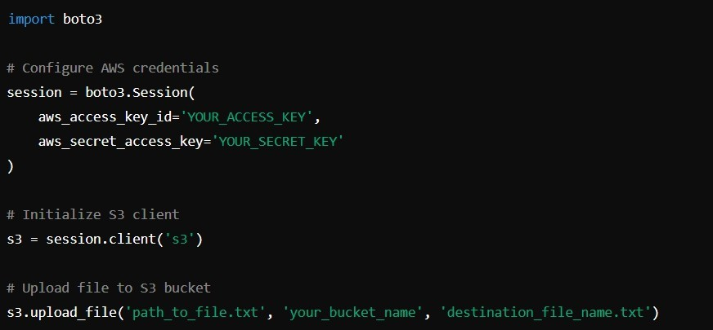

Bu kod parçacığı, dosyaları S3'e yüklemek için Python için AWS SDK'nın kullanımının basit bir gösterimini sunmakta ve pratik bir uygulamayı göstermektedir

bulut bilişim becerileri.

#### Kapsamlı Öğrenme Kaynakları Akademik Kaynaklar ve Teknik Yayınlar:

 **Kitaplar:** İleri düzey programlama kitapları veya yazılım mimarisi üzerine kapsamlı kılavuzlar.

 **Akademik Makaleler:** Computers in Human Behavior veya The Journal of Machine Learning Research gibi bilgisayar bilimleri dergilerindeki yayınlar aracılığıyla en son araştırmalardan haberdar olmak.

**Topluluk Etkileşimi ve Bloglar:** DigitalOcean'ın topluluk sayfaları, Medium'un teknoloji bölümü veya özel forumlar gibi platformlar, diğer geliştiricilerle etkileşim kurma, bilgi paylaşma ve topluluk deneyimlerinden içgörü kazanma fırsatları sunar.

**Podcast'ler ve Öğrenme Etkinlikleri:** "Yazılım Mühendisliği Radyosu" gibi podcast'lerdeki tartışmalara katılmak veya çevrimiçi seminerlere katılmak sektöre ilişkin güncel bilgiler ve sürekli eğitim sağlayabilir.

**Ağ Oluşturma ve Profesyonel Buluşmalar:** SXSW Interactive, CES gibi önemli konferanslara veya bölgesel geliştirici buluşmalarına katılmak sadece öğrenme fırsatları değil, aynı zamanda değerli ağ kurma deneyimleri de sağlar.

#### Kişisel Öğrenme Stratejisi

**Öğrenme Hedefleri Belirleme:** Kariyer gelişimi veya beceri edinimi ile ilgili kesin, ulaşılabilir hedeflerin belirlenmesi, öğrenme çabalarının etkili bir şekilde odaklanmasına yardımcı olabilir.

**Bir Çalışma Rutini Oluşturmak:** Öğrenme ve pratik için belirli zamanlar

ayırmak beceri edinimini artırabilir ve istikrarlı bir ilerleme sağlayabilir.

**Proje Tabanlı Uygulama:** Yeni bir uygulama özelliği geliştirmek veya açık kaynaklı bir projeye katkıda bulunmak gibi gerçek dünya projelerinde becerileri uygulamak, teorik bilginin pratik uzmanlığa dönüşmesine yardımcı olur.

#### Sonuç

Yazılım geliştiriciler için sürekli öğrenme sadece faydalı değil, aynı zamanda gereklidir. Resmi eğitim ortamlarına katılarak, çeşitli çevrimiçi kaynakları kullanarak, topluluk tartışmalarına katılarak ve pratik projeler yoluyla yeni bilgileri uygulayarak, geliştiriciler teknolojinin ön saflarında kalmalarını sağlayabilir, kariyerlerini ilerletebilir ve alanlarına anlamlı bir şekilde katkıda bulunabilirler.

### Toplum ve Sürekli Eğitim

Dinamik yazılım geliştirme alanında, profesyonel topluluklara aktif katılım ve sürekli eğitim taahhüdü, geçerliliği korumak ve yeniliği teşvik etmek için vazgeçilmezdir. Bu temel uygulamalar, geliştiricileri yeni zorluklarla etkili bir şekilde mücadele etmek, en son endüstri trendleri hakkında bilgi sahibi olmak ve becerilerini sürekli olarak geliştirmek için gerekli araçlarla donatır.

#### Yazılım Geliştirmede Topluluğun Önemi

**Gelişmiş İşbirliği ve Öğrenme:** Topluluklar fikir alışverişinde bulunmak, teknik sorunları çözmek ve bilgiyi yaymak için hayati platformlar olarak işlev görür. İster GitHub ve Stack Overflow gibi çevrimiçi forumlar aracılığıyla ister atölye çalışmaları ve teknoloji buluşmaları gibi canlı etkinlikler aracılığıyla olsun, bu etkileşimler geliştiricilerin yeni bilgileri özümsemelerine, kendi deneyimlerini paylaşmalarına ve açık kaynaklı projeler üzerinde işbirliği yapmalarına olanak tanır. Bu tür ortak etkileşimler genellikle çığır açan yeniliklere ve kodlama standartlarının iyileştirilmesine yol açar.

**Mentorluk ve Kariyer Gelişimi:** Geliştiriciler için topluluk katılımı hem mentorluk fırsatları hem de profesyonel destek sağlar. Deneyimli profesyoneller, daha az deneyimli geliştiricilere rehberlik edebilir, karmaşık zorlukların üstesinden gelmelerine ve kariyer gelişimi için gerekli olan öğrenme eğrilerini hızlandırmalarına yardımcı olacak tavsiyeler sunabilir.

**Bir Toplulukla Etkileşim Örneği:** Bir geliştiricinin Git kullanarak açık kaynaklı

bir projeye nasıl katkıda bulunabileceğini düşünün:

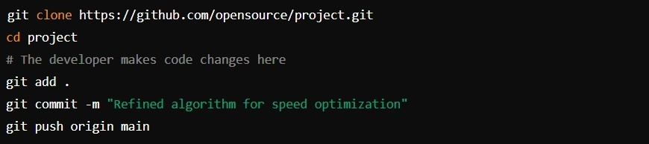

Bu dizi, geliştiricilerin projelere doğrudan katkıda bulunabildiği, kodlama becerilerini geliştirebildiği ve meslektaşlarından geri bildirim alabildiği topluluk platformlarının işbirliğine dayalı doğasını göstermektedir.

#### Sürekli Eğitim Yoluyla İlerleme

**Hızlı Teknolojik Gelişmelerle Güncel Kalmak:** Teknolojik gelişmelerin hızlı temposu, geliştiricilerin becerilerini güncel tutmak için sürekli eğitim almalarını gerektirmektedir. Bu sadece rekabet avantajının korunmasına yardımcı olmakla kalmaz, aynı zamanda modern teknolojilerin kullanımında yüksek yeterlilik sağlar.

**Çeşitli Eğitim Kaynakları:** Geliştiriciler, resmi derece programlarına kaydolmak, Coursera ve Udacity gibi platformlardan çevrimiçi kurslara katılmak veya belirli teknolojilere veya becerilere odaklanan kod önyükleme kamplarına katılmak gibi çok sayıda eğitim yolu arasından seçim yapabilirler.

**Sertifikaların Değeri:** Profesyonel sertifikalar bir geliştiricinin kariyerini önemli ölçüde etkileyerek uzmanlıklarının ve mesleklerine bağlılıklarının tanınmasını sağlayabilir. Proje yönetimi, yazılım geliştirme metodolojileri veya belirli teknolojilerdeki sertifikalar yeni iş fırsatlarına ve liderlik pozisyonlarına kapı açabilir.

**Çevrimiçi Öğrenme Uygulaması Örneği:** Çevrimiçi bir Python kursunda, bir

geliştirici iş parçacığını anlamak için bir komut dosyası üzerinde çalışabilir:





Bu alıştırma, Python'da çoklu iş parçacığını anlamaya yardımcı olur ve çevrimiçi öğrenme yoluyla edinilen teorik bilgilerin pratik uygulamasını gösterir.

#### Toplumsal Katılım ve Sürekli Eğitimin Faydaları

**Kariyer Gelişimi ve Tanınma:** Topluluk faaliyetlerine katılan ve sürekli öğrenme peşinde koşan geliştiriciler, akranlarından daha hızlı kariyer gelişimi elde etme eğilimindedir. Genellikle yeni teknolojilerde ilk ustalaşanlar ve etkili projelere katkıda bulunanlar arasında yer alırlar.

**İlham ve Yaratıcı Problem Çözme:** Bir toplulukla düzenli etkileşim ve sürekli beceri geliştirme, yenilikçilik ve etkili problem çözme kültürünü teşvik eder. Bu faaliyetlere derinlemesine dahil olan geliştiriciler sıklıkla teknolojinin sınırlarını zorlayan yeni çözümler üretirler.

**Etik Standartların ve Toplumsal Gelişimin Teşvik Edilmesi:** Bu uygulamalar aynı zamanda etik programlamayı ve teknolojinin daha geniş toplumsal etkilerinin dikkate alınmasını teşvik eder. Geliştiriciler sadece etkili ve yenilikçi değil aynı zamanda sorumlu ve toplumun geneli için faydalı yazılımlar yaratmayı öğrenirler.

#### Sonuç

Yazılım geliştiriciler için topluluk katılımını sürekli eğitimle bütünleştirmek, profesyonel yolculuklarını geliştiren güçlü bir sinerji yaratır. Bu kombinasyon yalnızca kişisel gelişimlerini zenginleştirmekle kalmaz, aynı zamanda ortak öğrenmeyi, yenilikçi çözümleri ve etik uygulamaları teşvik ederek teknoloji endüstrisinin ilerlemesine de büyük katkıda bulunur.

**SORULAR:**

**Çevik metodolojilerin temel faydaları nelerdir?**

Çevik metodolojiler, esneklik ve değişime hızlı yanıt verebilirlik sağlar. Ayrıca, paydaş geri bildirimlerine daha fazla önem verir ve sürekli iyileştirmelere olanak tanır. Bu sayede projeler daha verimli ve uyarlanabilir hale gelir.

**CI/CD uygulamalarının yazılım geliştirmedeki rolü nedir?**

CI/CD (Sürekli Entegrasyon ve Sürekli Dağıtım) uygulamaları, yazılım geliştirme sürecini otomatikleştirir. Bu, kodun daha hızlı ve güvenilir bir şekilde test edilmesini ve dağıtılmasını sağlar. Bu sayede hatalar minimize edilir ve daha hızlı ürün iterasyonları elde edilir.

**Topluluk katılımının yazılım geliştiricilere faydaları nelerdir?**

Topluluk katılımı, geliştiriciler için işbirliği ve mentorluk fırsatları sunar. Fikir alışverişi, teknik sorunların çözülmesi ve bilgi paylaşımı gibi etkinlikler geliştiricilerin bilgi ve becerilerini artırır. Ayrıca, kariyer gelişimi ve profesyonel destek için değerli bir ağ oluşturma imkanı sağlar.